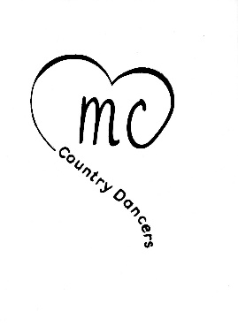

|  |  |
| --- | --- |
| ***Kids*** |  |
| Nancy Milot, Guy Dubé, Suzanne Laverdière & Marc Laliberté 2021 |
| Danse en ligne   Novice    32 comptes 4 murs |
| Musique: **Kids - Petric** |
| Intro de 16 comptes |  |
|  |  |
|  |  |
|  |  |

**1-8 Step Fwd, Slide Together, Shuffle Fwd, Rock Step, Recover, Coaster Cross**

|  |  |
| --- | --- |
| 1-2 | PD devant, glisser le pied PG à côté du PD en tournant les épaules à gauche |
| 3&4 | Shuffle avant PD,PG,PD |
| 5-6 | Rock du PG devant, Retour sur le PD |
| 7&8 | PG derrière, PD à côté du PG, PG croisé devant le PD |

**9-16 ¼ Turn Left, ¼ Turn Left, Cross Shuffle Left, Rock Side, Recover, Weave Right**

|  |  |
| --- | --- |
| 1-2 | ¼ tour à gauche PD derrière, ¼ tour à gauche PG à gauche 6:00 |
| 3&4 | Shuffle croisé à gauche PD,PG,PD |
| 5-6 | Rock du PG à gauche, Retour sur le PD |
| 7&8 | PG croisé derrière le PD, PD à droite, PG croisé devant le PD |

**Restart à ce point-ci**

|  |
| --- |
|  |

**17-24 Shuffle ¼ Turn Right, Shuffle ½ Turn Right, Rock Back, Recover, Kickball, Step**

|  |  |
| --- | --- |
| 1&2 | Shuffle ¼ tour à droite PD,PG,PD 9:00 |
| 3&4 | Shuffle ½ tour à droite PG,PD,PG 3:00 |
| 5-6 | Rock arrière du PD, Retour sur le PG |
| 7&8 | Kick du PD devant, PD à côté du PG, PG devant |
|  |

**25-32 Shuffle Fwd, Full Turn Right, Rock Step, Shuffle ½ Turn Left**

|  |  |
| --- | --- |
| 1&2 | Shuffle avant PD, PG,PD |
| 3-4 | ½ tour à droite PG derrière, ½ tour à droite et PD devant 3:00 |
| 5-6 | Rock du PG devant, Retour sur le PD |
| 7&8 | Shuffle ½ tour à gauche PG,PD,PG 9:00 |

**Tag à ce point-ci**

**Restarts:** Au 2e mur (face à 3h00) et 4e mur (face à 6h00), Faire les 16 premiers comptes et recommencer la danse du

Début

**Tag:** À la fin du 7e mur (face à 9 :00), ajouter les 4 comptes suivant et recommencer depuis le début

**1-4 Side Rock, Recover, Rock Back, Recover**

|  |  |
| --- | --- |
| 1-2 | PD à droite, Retour sur le PG |
| 3-4 | PD arrière, Retour sur le PG |

**Finale : Pour une belle finale, sur le compte 16: Faire ¼ tour à droite pour finir avec un stomp du PG face au**

**Mur de départ.**

**Bonne Danse et Amusez-Vous !**

**Nancy & Guy, Suzanne & Marc**